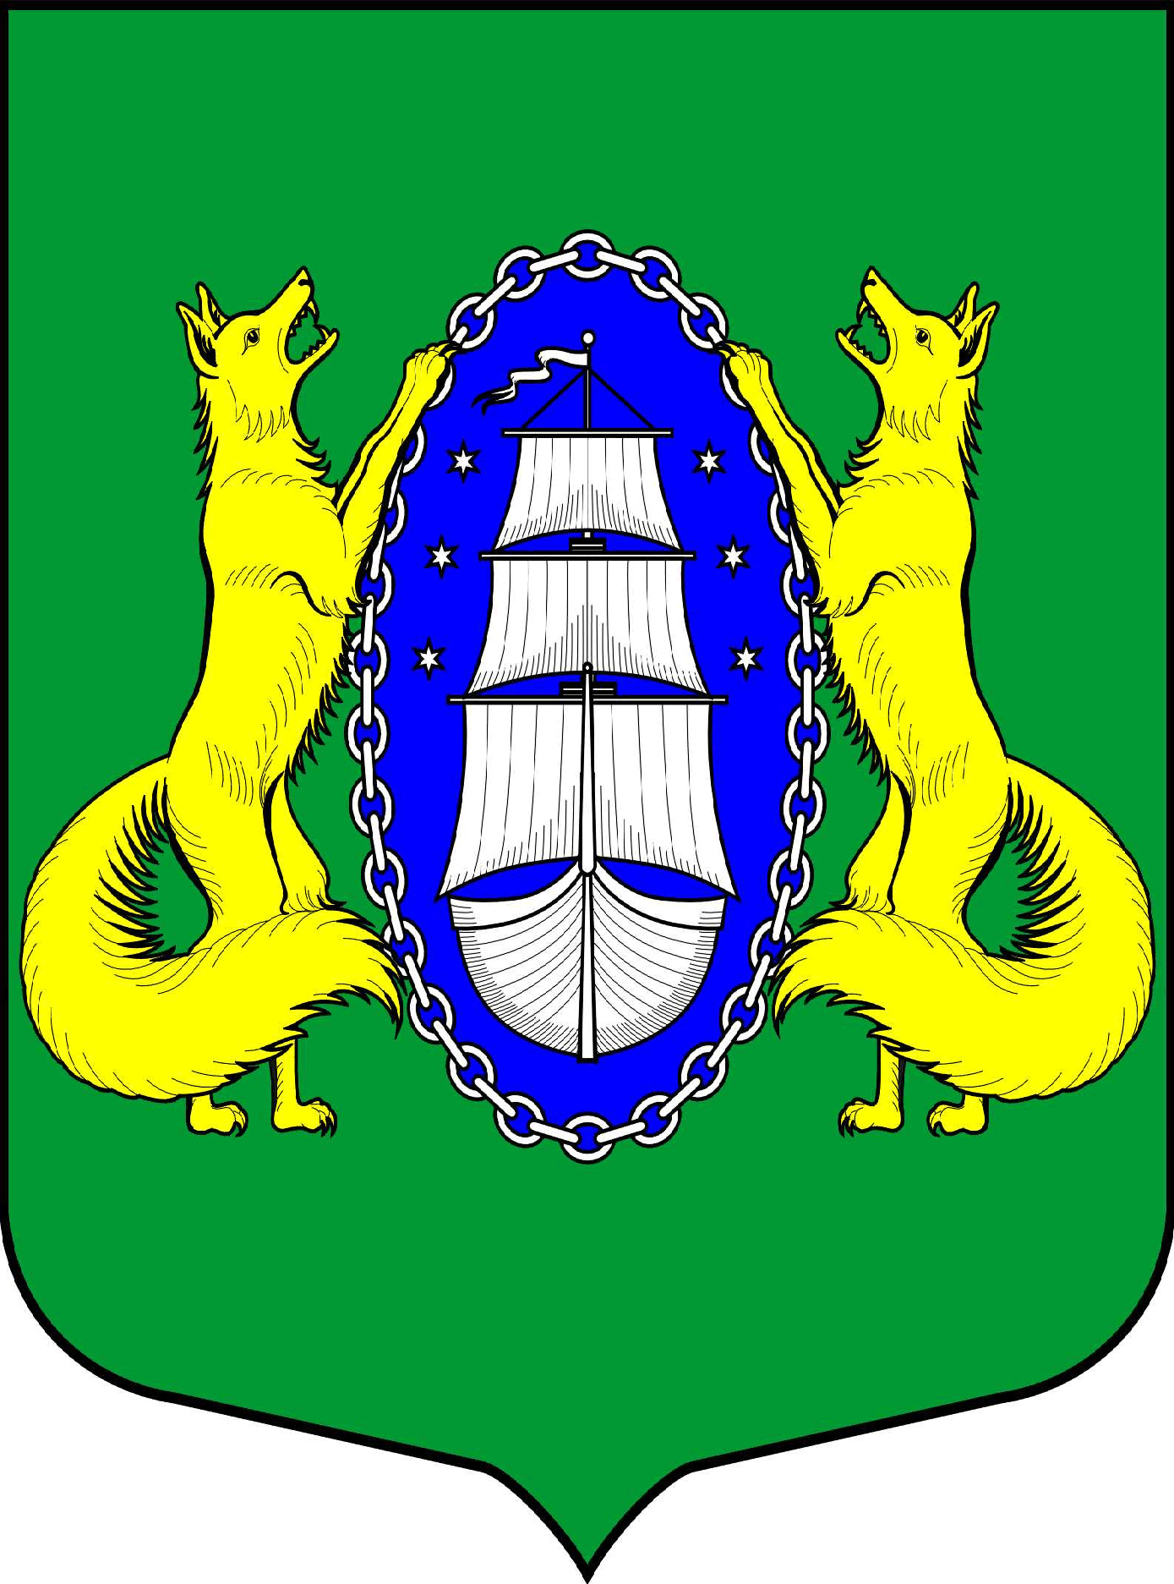

МУНИЦИПАЛЬНОЕ ОБРАЗОВАНИЕ ПОСЕЛОК ЛИСИЙ НОС
МУНИЦИПАЛЬНЫЙ СОВЕТ
Р Е Ш Е Н И Е

20.10.2016 № 52 Санкт-Петербург

Об утверждении структуры местной администрации муниципального образования поселок Лисий Нос на 01.01.2017 года

В соответствии с пунктом 8 статьи 37 Федерального закона от 06.10.2003 г. № 131-ФЗ «Об общих принципах организации местного самоуправления в Российской Федерации», Федеральным законом от 02.03.2007 N 25-ФЗ «О муниципальной службе в Российской Федерации», в целях эффективного функционирования аппарата местной администрации

МУНИЦИПАЛЬНЫЙ СОВЕТ РЕШИЛ:

- Утвердить структуру местной администрации согласно Приложению к данному Решению.
- Решение муниципального совета от 10.09.2015 № 46 «Об утверждении структуры местной администрации муниципального образования поселок Лисий Нос» считать утратившим силу.
- Контроль за исполнением настоящего Решения возложить на главу местной администрации С.В. Федотова.
- Решение вступает в силу с 1 января.

Глава муниципального
образования В.М. Грудников
Системный администратор (техническая должность)

